Temat: Podstawowe informacje dla rowerzysty/tki. 30.04.
Cel: -wdrażanie uczniów do samodzielnego korzystania z materiałów o tematyce ruchu drogowego;
- wdrażanie do zdyscyplinowania i utrwalania prawidłowych nawyków zachowań na drodze;
- wzbogacanie zasobu podstawowych pojęć i definicji z dziedziny ruchu drogowego zawartych w Ustawie „Prawo o ruchu drogowym”;
- poznanie przepisów o zasadach ruchu rowerem;
- doskonalenie umiejętności rozwiązywania testów sprawdzających wiadomości ucznia ubiegającego się o kartę rowerową(80%wiedzy teoretycznej);
- kształtowanie bezpiecznego zachowania w ruchu drogowym oraz poszanowania i przestrzegania prawa - zapoznanie z procedurą uzyskiwania karty rowerowej
Wprowadzenie:
Poznanie przez uczniów uprawnień do poruszania się rowerem, wózkiem rowerowym po drodze publicznej: Dziecko w wieku do 7 lat może być przewożone na rowerze przez osobę w wieku co najmniej 17 lat, pod warunkiem że jest ono umieszczone na dodatkowym siodełku zapewniającym bezpieczną jazdę.

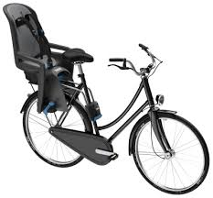
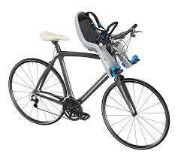

UWAGA: Nie wolno na ramie czy bagażniku przewozić !!!

Długość zespołu pojazdów złożonego z roweru i przyczepy, wózka rowerowego i przyczepy nie może przekraczać 4 m.
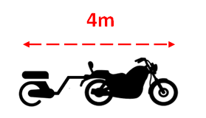
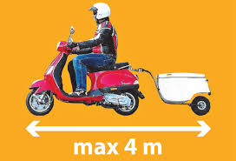

Czy rowerzysta może jeździć po chodniku?
Zasada jest prosta - chodnik jest dla pieszych. Jednak są przypadki, kiedy rowerzysta może jechać po chodniku:
- opiekujemy się jadącym na rowerze dzieckiem, które ma mniej niż 10 lat,
- panują bardzo złe warunki atmosferyczne - jest ulewa, mgła, śnieżyca, gołoledź, wieje porywisty wiatr itd.

ROWER dwuosobowy nazywa się TANDEM

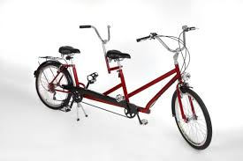

ĆWICZENIE(podkreśl jedną prawidłową odpowiedź):
- Zgodnie z obowiązującymi przepisami rower powinien:
a) mieć wszystkie hamulce sprawne,
b)być wyposażony w co najmniej jeden działający hamulec,
c) koniecznie mieć dwa sprawne hamulce.
2. W skład obowiązkowego wyposażenia roweru wchodzi:
a) pompka,
b) bagażnik,
c)sygnał dźwiękowy — dzwonek.
3.Rower musi być koniecznie wyposażony w:
a) światła odblaskowe barwy żółtej, samochodowej na pedałach,
b) co najmniej jedno światło przednie pozycyjne barwy białej lub żółtej,
c) światło czerwone na przodzie roweru.
4.Według przepisów obowiązkowe wyposażenie roweru obejmuje:
a) co najmniej jedno światło odblaskowe tylne koloru czerwonego o kształcie innym niż trójkąt,
b) co najmniej dwa światła odblaskowe tylne barwy czerwonej o kształcie innym niż trójkąt,
c) jedno światło odblaskowe tylne koloru czerwonego o kształcie innym niż kwadrat.
PRZEŚLIJ Z POWROTEM ODPOWIEDZI PRZEZ DZIENNIK, MAILA do następnej lekcji techniki do 07.05

